Задание 1.

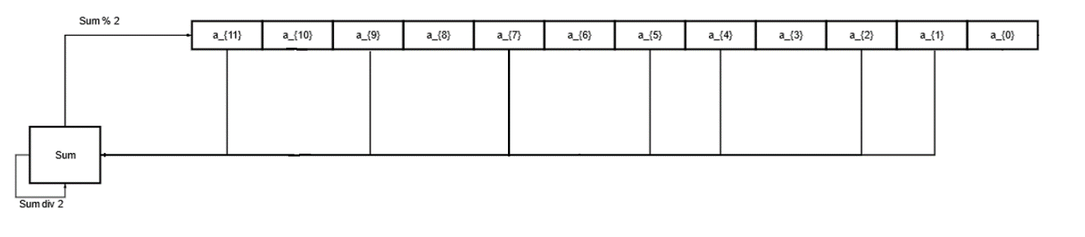

Задание 2.

Программная реализация представлена в файле main.py

Задание 3.

Точки съема: [1, 2, 4, 5, 7, 9, 11]

Теоретический максимальный период: 5482

Начальное состояние: [1, 1, 0, 1, 1, 1, 1, 0, 1, 1, 1, 1]

Фактический период: 5482

Хвост до периода: 5

Файл output.txt содержит данные, подтверждающие результаты

Задание 4.

S = [1, 1, 1, 1, 1, 1, 1, 1, 1, 1, 1, 1]

M = 6

Результаты приведены в ones.txt